**ВСЕОБЩАЯ ИСТОРИЯ.**

**ИСТОРИЯ НОВОГО ВРЕМЕНИ.   
КОНЕЦ XV-XVII в. 7 КЛАСС**

**Учитель истории и обществознания**

*Баштанникова Татьяна Валериевна*

**Домашнее задание можно выслать по адресу:**

**VK:** *@t.bshtnnkv*

**Урок №59.**

**Тема урока: Россия в XVII в.**

**Вопросы для изучения:** Освоение новых территорий. Народы России в XVII в. Эпоха Великих географических открытий и русские географические открытия. Плавание Семена Дежнева. Выход к Тихому океану.

**Путешествия и открытия русских землепроходцев в XVII в.**

Постепенно путешественники начали продвигаться всё дальше на восток — в Сибирь. Самые разные люди — казаки, купцы — отправлялись на поиски новых земель. В России их стали называть **землепроходцами**. Они передвигались по суше, плыли по рекам и морям вдоль морских берегов.

Землепроходцы основывали новые поселения — остроги (или крепости), которые со временем стали городами. Первые остроги в Западной Сибири были основаны в XVI в., например Тюменский острог (город Тюмень), Тобольский острог (город Тобольск), Сургутский острог (город Сургут). Далеко на севере на реке Обь была основана крепость Обдорск. Сейчас это город Салехард — центр Ямало-Ненецкого автономного округа.

В XVI в. землепроходцы проникли в Восточную Сибирь и основали остроги на реках Енисей, Лена, а затем достигли берегов Тихого океана. На месте старинных острогов выросли современные города, например: Красноярск, Иркутск, Чита, Якутск.

Землепроходцы собирали дань — ясак — с местных жителей и составляли карты — «чертежи» — новых земель.

**Кругосветное плавание И. Ф. Крузенштерна и Ю. Ф. Лисянского в 1803–1806 гг.**

Первое русское кругосветное путешествие состоялось в XIX в.

В 1803 г. шлюпы «Надежда» и «Нева» вышли из Кронштадта и взяли курс на юг. Командовали кораблями Иван Фёдорович Крузенштерн и Юрий Фёдорович Лисянский. Оба были военными моряками и имели большой морской опыт.

«Надежда» и «Нева» стали первыми судами русского флота, которые пересекли экватор. Корабли переплыли Атлантический океан, прошли вдоль берегов Южной Америки, обогнули её с юга у мыса Горн и вышли в Тихий океан. «Нева» отправилась к острову Пасхи, а «Надежда» — к Гавайским островам, где корабли снова встретились. Затем «Надежда» под командованием И. Ф. Крузенштерна пошла в город Петропавловск на полуострове Камчатка, а затем в Японию. Перед экспедицией стояла задача заключить с Японией дипломатические и торговые соглашения.

Корабль «Нева» под командованием Ю. Ф. Лисянского направился на северо-восток к берегам Северной Америки. В то время здесь находилась Русская Америка.

Позже оба корабля пересекли Индийский океан, обогнули Африку с юга, прошли Атлантический океан с юга на север и примерно через три года благополучно вернулись в Кронштадт.

За время экспедиции было совершено много важных открытий — островов, океанских течений; составлены подробные описания земель, многочисленных растений и животных; уточнены географические карты. В разных частях океанов были взяты пробы морской воды — на солёность, прозрачность, цвет на разных глубинах. По результатам экспедиции был издан многотомный труд «Путешествие вокруг света в 1803, 1804, 1805 и 1806 годах на кораблях “Надежде” и “Неве”» и большой новый атлас географических карт под названием «Атлас Южного моря».

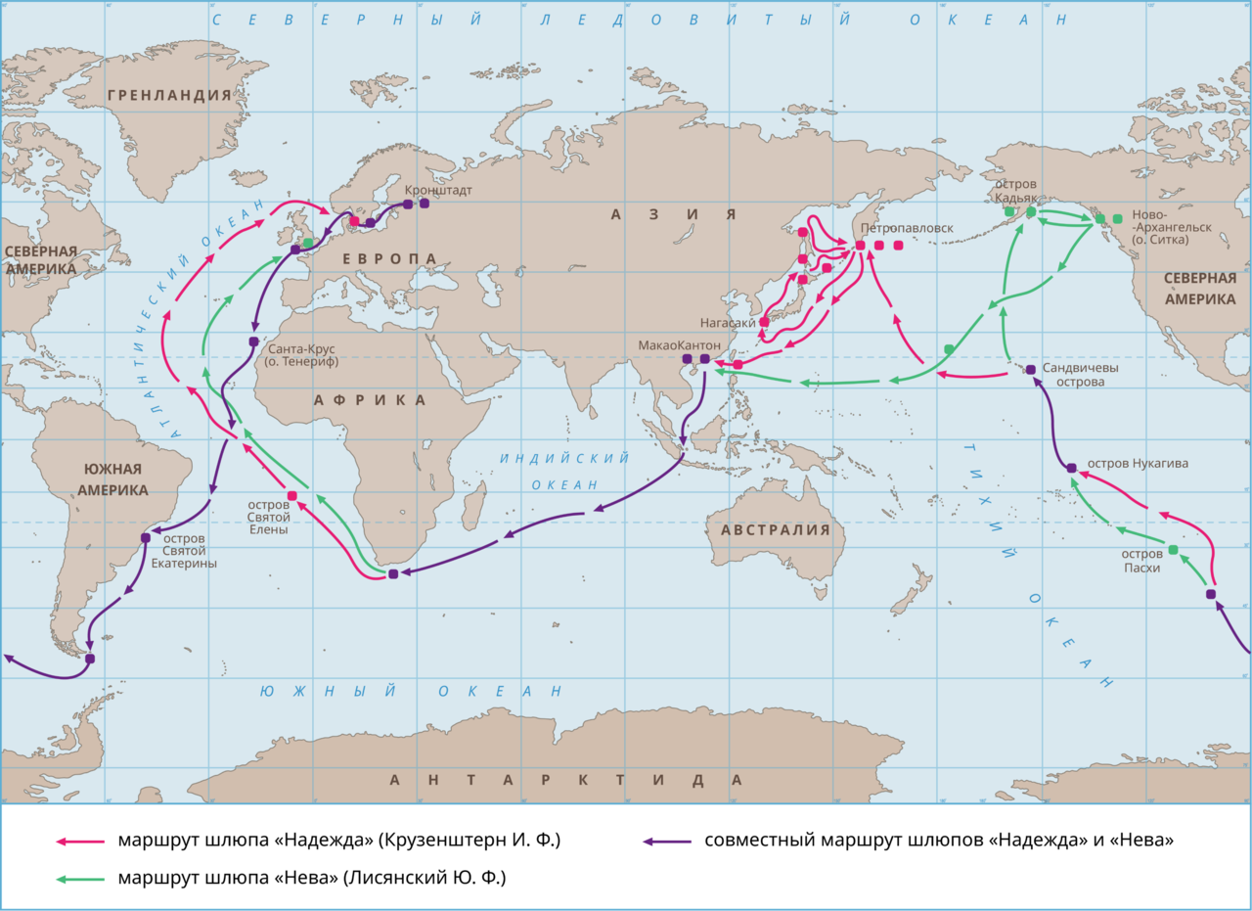

*Кругосветное плавание И. Ф. Крузенштерна и Ю. Ф. Лисянского в 1803–1806 гг.*

**ИТОГИ**

* Первые географические и исторические сведения о Древней и Средневековой Руси содержатся в русских летописях. В «Повести временных лет» описаны два древних торговых пути — «из варяг в греки» и Волжский торговый путь.
* Жители Древней Руси совершали путешествия за Уральские горы — в Западную Сибирь, а затем и дальше на восток. Особую роль в открытии азиатской части нашей страны сыграли землепроходцы.
* На основе накопленных знаний и описаний в конце XVI в. была составлена карта Руси «Книга Большому чертежу всему Московскому государству», которую позднее стали называть «Большой чертёж».
* Уже в XIV–XV вв. жители Руси совершали далёкие путешествия, например в Царьград. Тверской купец Афанасий Никитин стал первый русским путешественником, который побывал в Индии.
* В 1803–1806 гг. состоялось первое русское кругосветное путешествие под командой И. Ф. Крузенштерна и Ю. Ф. Лисянского на кораблях «Надежда» и «Нева».

**Домашнее задание:** Читать и пересказывать параграф 27 История России – 2 часть. Отвечать на вопросы по параграфу.